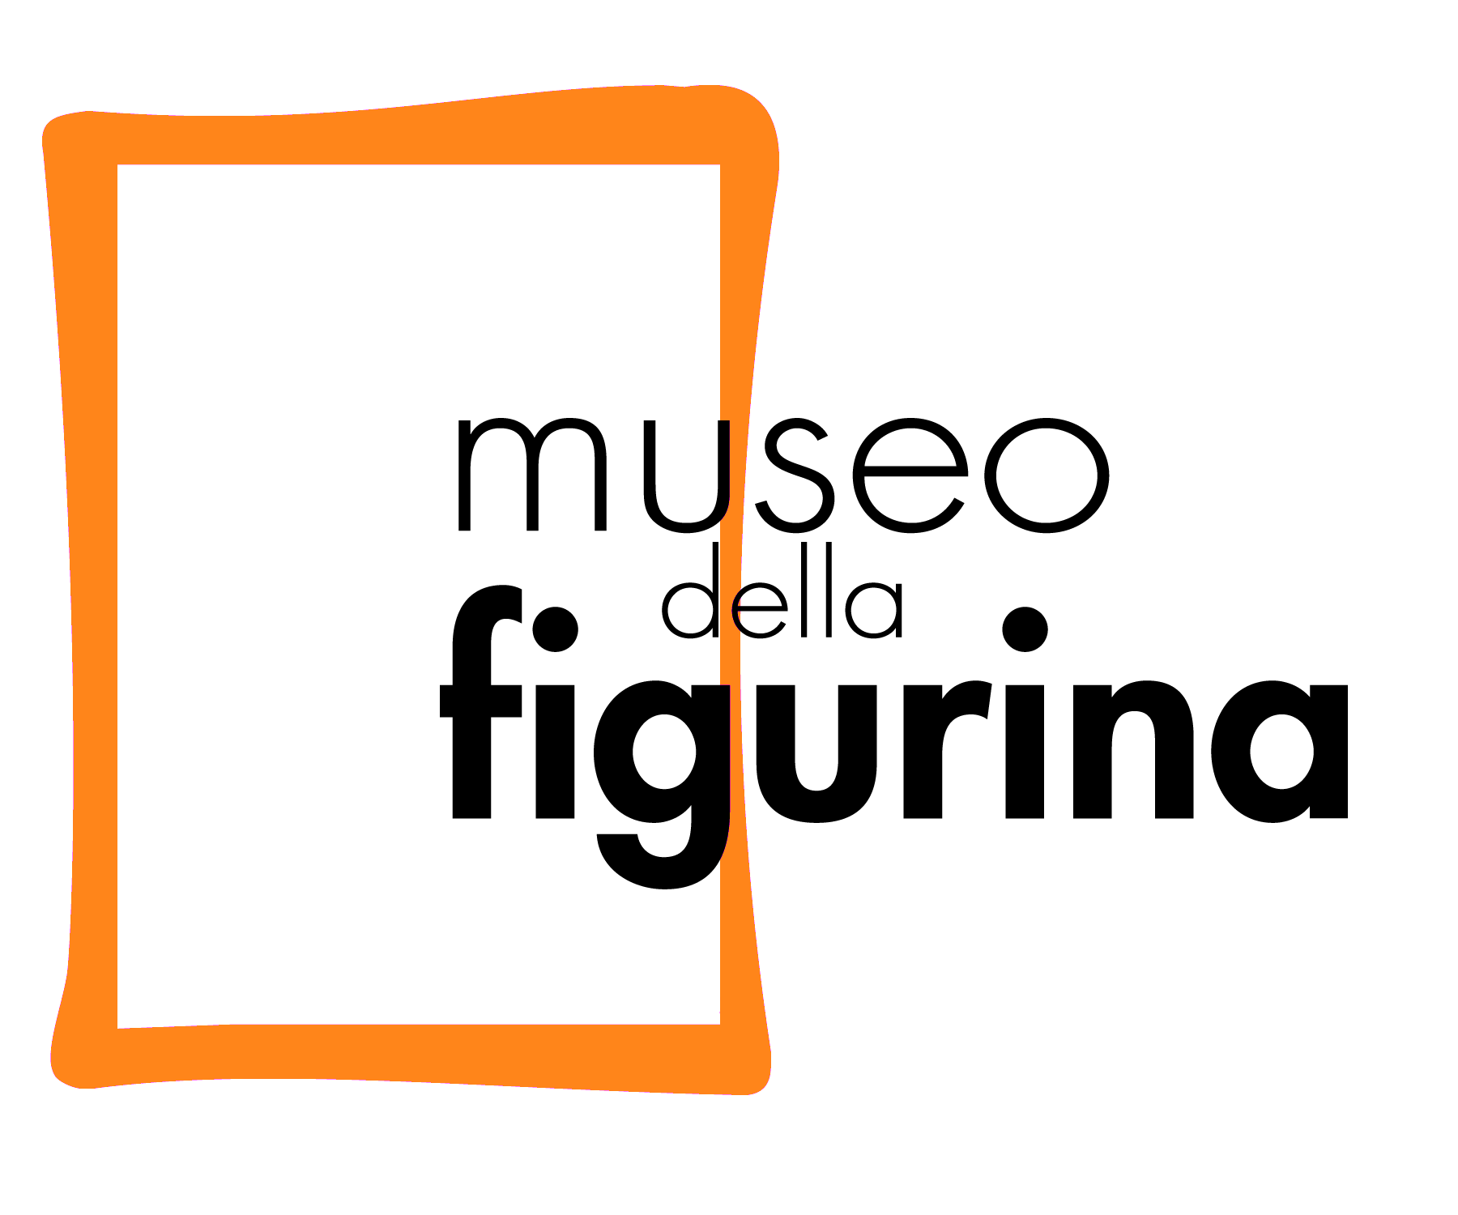

comunicato stampa

World Masterpiece Theater
Dalla letteratura occidentale all'animazione giapponese

3 marzo-22 luglio 2018
inaugurazione con visita guidata, venerdì 2 marzo 2018, ore 18.00
Museo della Figurina di Modena
Palazzo Santa Margherita, corso Canalgrande 103

Venerdì 2 marzo 2018 al Museo della Figurina di Modena inaugura World Masterpiece Theater. Dalla letteratura occidentale all'animazione giapponese, a cura di Francesca Fontana. Si tratta dell’ultimo episodio della serie di mostre 80-90. Televisione, musica e sport in figurina, percorso espositivo ideato da Thelma Gramolelli, iniziato nel 2014 per indagare un periodo cruciale della storia della figurina caratterizzato dall'irrompere della televisione commerciale nei diversi ambiti della vita sociale. Negli anni Ottanta e Novanta, infatti, i cartoni animati giapponesi compirono una vera e propria rivoluzione estetica e narrativa che ha influenzato generazioni di bambini, oggi trentenni e quarantenni, anche mediante il merchandising delle figurine.

Il World Masterpiece Theater ovvero il Teatro dei capolavori del mondo (dal giapponese Sekai meisaku gekijō) è stato un fortunatissimo ciclo di cartoni animati prodotto dalla Nippon Animation dal 1975 fino al 1997. Lo stile Meisaku era caratterizzato da cura minuziosa dei dettagli e qualità grafica superiore rispetto agli anime coevi, ma soprattutto dal fatto che fosse basato sulla letteratura occidentale per ragazzi. L’intenzione era dichiaratamente educativa: oltre ad istruire gli spettatori nipponici su paesaggi, architetture, usi e costumi occidentali, offriva loro una profonda analisi psicologica dei protagonisti che, come nei romanzi, erano spesso orfani e affrontavano prove difficilissime che consentivano loro di acquisire le competenze necessarie per diventare adulti rispettabili, capaci e altruisti.

Precursore del progetto è il celeberrimo Heidi, creato da Isao Takahata e Hayao Miyazaki nel 1974, che, a causa degli alti costi, porta al fallimento della casa di produzione Zuiyo Eizo, costretta a scindersi in due distinte società, una delle quali sarà la Nippon Animation. Tra i cartoni più amati di fine anni Settanta e inizio anni Ottanta si possono ricordare Marco. Dagli Appennini alle Ande (1976), tratto dal libro Cuore, Anna dai capelli rossi (1979), Tom story (1980) tratto da Le avventure di Tom Sawyer, Flo, la piccola Robinson (1981), Lucy-May (1982), Là sui monti con Annette (1983). Dal 1986 al 1993 la veste grafica degli anime subisce una trasformazione e i colori si fanno più vivaci e intensi, come si può notare in Pollyanna (1986), in Una per tutte, tutte per una (1987), trasposizione animata del romanzo Piccole Donne e in Peter Pan (1989).

Soprattutto nel corso degli anni Ottanta e prima metà degli anni Novanta, l’Italia contribuisce al successo dei cartoni animati del WMT, testimoniato dalla popolarità crescente degli album di figurine a essi dedicati. Il progetto si conclude ufficialmente il 23 marzo 1997 per essere poi solo temporaneamente recuperato negli anni Duemila con alcuni anime tra cui Sorridi, piccola Anna (2009), basato sul romanzo prequel che descrive i primi undici anni di vita di Anna Shirley.

Nonostante non facciano parte ufficialmente del ciclo denominato World Masterpiece Theater, molti altri cartoni animati condividevano le tematiche tratte da romanzi per ragazzi occidentali e l'intento educativo. Tra questi, alcuni prodotti della Nippon Animation non esplicitamente inseriti nel progetto WMT, come L'ape Maia (1975), Jacky, l'orso del monte Tallac (1977), D'Artacan e i tre moschettieri (1981), Il giro del mondo di Willy Fog (1983), Il libro della giungla (1989), e cartoni animati di stile Meisaku di altre case produttrici quali Remi - Le sue avventure (1977), Capitan Futuro (1978), Nils Holgersson (1980), Don Chisciotte (1980), Il Mago di Oz (1987), Robin Hood (1990). Non è giapponese, infine, ma spagnolo il cartone animato David Gnomo amico mio (1985), tratto da un libro illustrato per bambini.

In occasione dell’inaugurazione di venerdì 2 marzo alle 18.00 si terrà una visita guidata per grandi e piccoli con la curatrice Francesca Fontana tra le immagini e le colonne sonore dell’infanzia.

Il Museo della Figurina fa parte – insieme a Galleria Civica di Modena e Fondazione Fotografia Modena – di FONDAZIONE MODENA ARTI VISIVE, istituzione diretta da Diana Baldon e dedicata alla presentazione e alla promozione dell'arte e delle culture visive contemporanee.

Mostra World Masterpiece Theater. Dalla letteratura occidentale all'animazione giapponese

A cura di Francesca Fontana
Sede Museo della figurina, Palazzo Santa Margherita, Corso Canalgrande n. 103 - Modena

Periodo 3 marzo-22 luglio 2018

Inaugurazione con visita guidata 2 marzo 2018, ore 18.00

Informazioni www.museodellafigurina.it - tel. +39 059 2032919

Ufficio stampa
Irene Guzman
T. +39 349 1250956
Email i.guzman@fmav.org

Comunicato e immagini in alta definizione possono essere scaricati dalla sala stampa del sito www.museodellafigurina.it

